**MINISTERIO DE EDUCACIÓN AUDITORIA INTERNA CUA No.:106954**

**MINISTERIO DE EDUCACIÓN ACTIVIDADES ADMINISTRATIVAS**

**Primer Seguimiento a la Auditoria de Sistemas Informáticos emitido por la Contraloría General de Cuentas, en la DIDEDUC de Alta Verapaz**

**GUATEMALA, FEBRERO DE 2021**

**INDICE**

INTRODUCCION 1

OBJETIVOS 1

ALCANCE DE LA ACTIVIDAD 1

RESULTADOS DE LA ACTIVIDAD 1

ANEXOS 4



# INTRODUCCION

De conformidad con el nombramiento CUA 106954-1-2021, de fecha 20 de enero 2021, fui nombrado para efectuar por medio de la modalidad de teletrabajo, Auditoría Administrativa del Seguimiento a las recomendaciones emitidas por la Contraloría General de Cuentas en el informe de Auditoría a Sistemas Informáticos, por el período del 01 de enero al 31 de diciembre 2017, en la Dirección Departamental de Educación de Alta Verapaz.

# OBJETIVOS

GENERAL

Realizar primer seguimiento a las recomendaciones emitidas por la Contraloría General de Cuentas.

ESPECIFICO

Verificar si existen recomendaciones implementadas, en proceso e incumplidas.

# ALCANCE DE LA ACTIVIDAD

Se efectuó primer seguimiento a las recomendaciones de tres (3) hallazgos emitidos por la Contraloría General de Cuentas, en el informe de la Auditoría a Sistemas Informáticos, por el período del 01 de enero al 31 de diciembre de 2017, en la Dirección Departamental de Educación de Alta Verapaz.

# RESULTADOS DE LA ACTIVIDAD

Los resultados del trabajo realizado se resumen a continuación:

**RECOMENDACIONES IMPLEMENTADAS (SR1)**

De conformidad con el formulario SR1, Seguimiento a Implementación de Recomendaciones y a la evaluación realizada de la evidencia presentada, se estableció que se encuentran cumplidas las recomendaciones de los hallazgos siguientes:

**Hallazgos relacionados con el cumplimiento de leyes y regulaciones aplicables**

No.4 Falta de actualización en registros de bajas de empleados en el sistema de Guatenóminas.

No. 7 Incumplimiento al procedimiento de baja del empleado. (Ver Anexo 1)

El beneficio y resultado de la implementación de las recomendaciones, asegura el cumplimiento de registros de bajas de empleados en el sistema de Guatenóminas, así como de requisitos legales y formales y de los controles internos, que facilitan la toma de decisiones y evitar posteriores sanciones pecuniarias por parte del ente fiscalizador estatal

**RECOMENDACIONES EN PROCESO (SR1)**

De conformidad con el formulario SR1, Seguimiento a Implementación de Recomendaciones y evaluación realizada de la evidencia presentada, se estableció que las recomendaciones del siguiente hallazgo, se encuentran en proceso:

**Hallazgo relacionado con el cumplimiento de leyes y regulaciones aplicables**

No. 8 incumplimiento a normas vigentes. Debido a que está pendiente que el empleado Pablo Rigoberto de la Cruz realice el reintegro correspondiente a salarios pagados no devengados y no se han iniciado las acciones legales ante las instancias correspondientes. (Ver Anexo 1)

El resultado de que las recomendaciones queden en proceso, ocasiona incumplimiento de aspectos legales y formales; así como, posibles sanciones pecuniarias por parte del ente fiscalizador estatal.

**COMENTARIO DE AUDITORIA**

Derivado a que la Dirección de Auditoria Interna, efectuó el primer seguimiento a las recomendaciones emitidas por la Contraloría General de Cuentas de la Auditoría a Sistemas Informáticos, por el período del 01 de enero al 31 de diciembre de 2017, y que a la fecha de la presentación de éste informe se encuentra en proceso una recomendación, se concedió un plazo de 30 días hábiles para el cumplimiento de la misma.

La información anteriormente mencionada fue dada a conocer al Director Departamental de Educación de Alta Verapaz, según Nota de Auditoria No. DIDAI-SM-002-2021 de fecha 27 de enero del año 2021 y se suscribió el acta correspondiente.

Atentamente,

MARVIN AISAR CASTAÑON OROZCO

Auditor

YAHAIRA NATIANA VEGA MALDONADO DE SANTIESTEBAN

Supervisor

MILDRED LORENA FUENTES DE LEON

Sub Director

JULIA VICTORIA MONZON PEREZ

Director

# ANEXOS

Anexo 1 Pagina 1

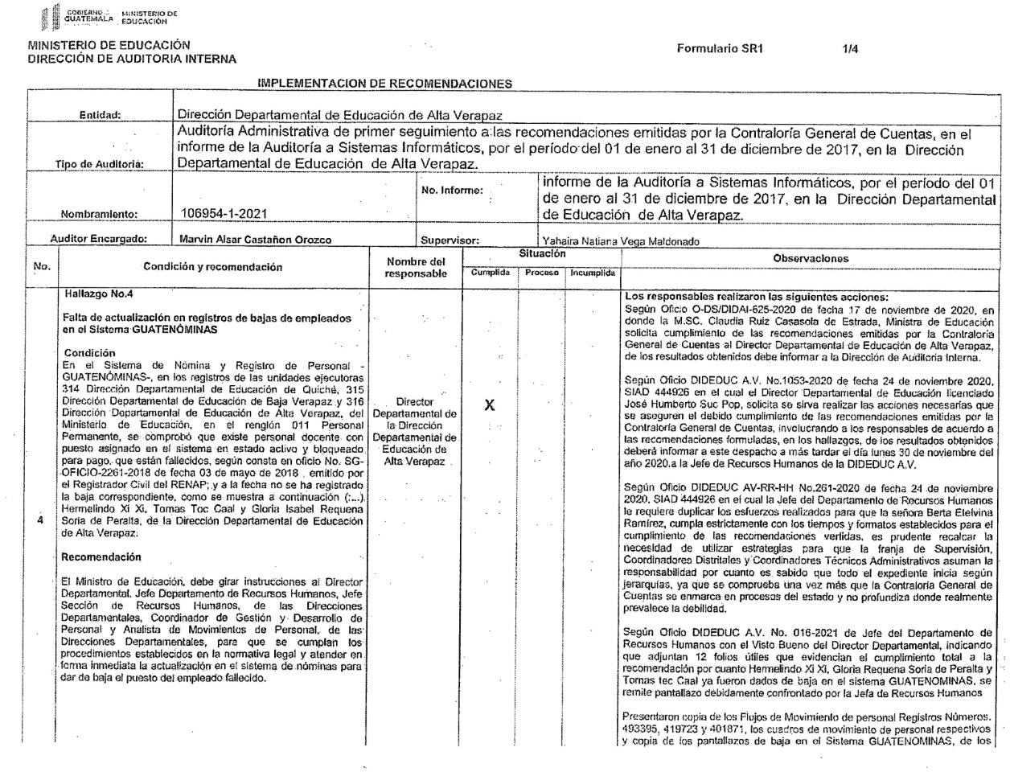

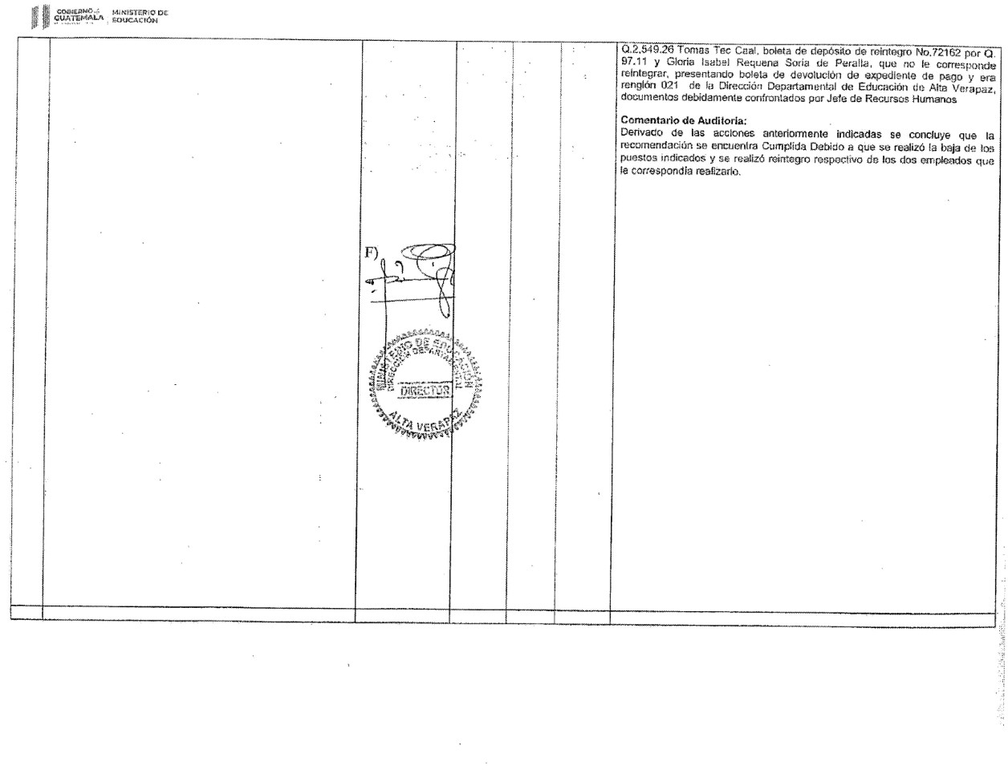Anexo 1 Pagina 2

Anexo 1 Pagina 3

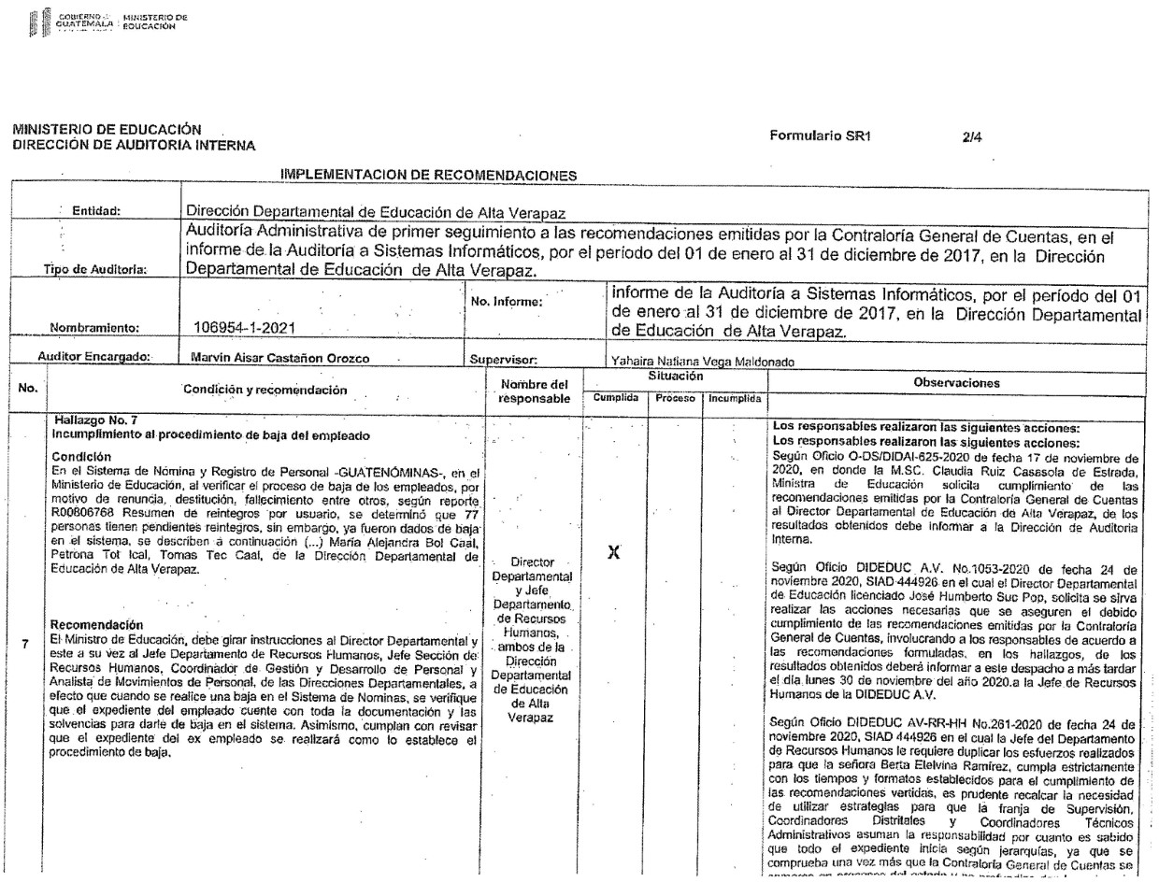

Anexo 1 Pagina 4

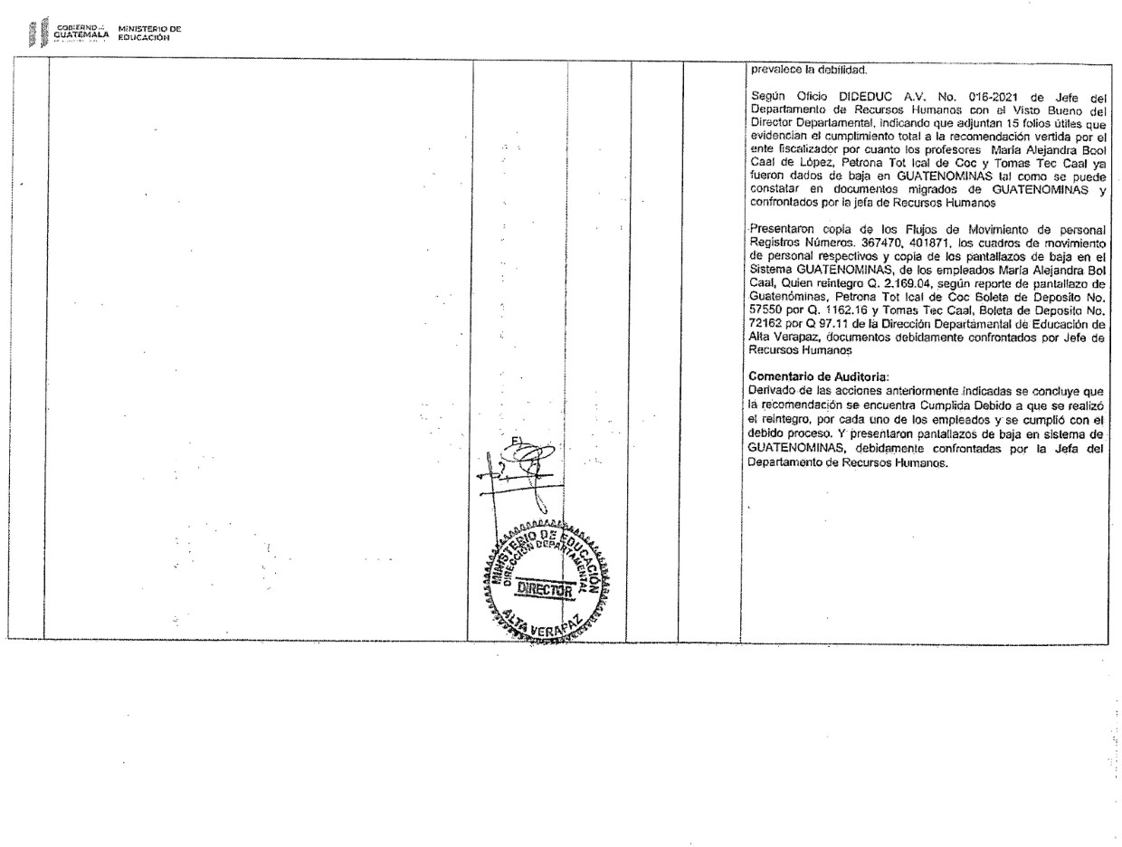

Anexo 1 Pagina 5

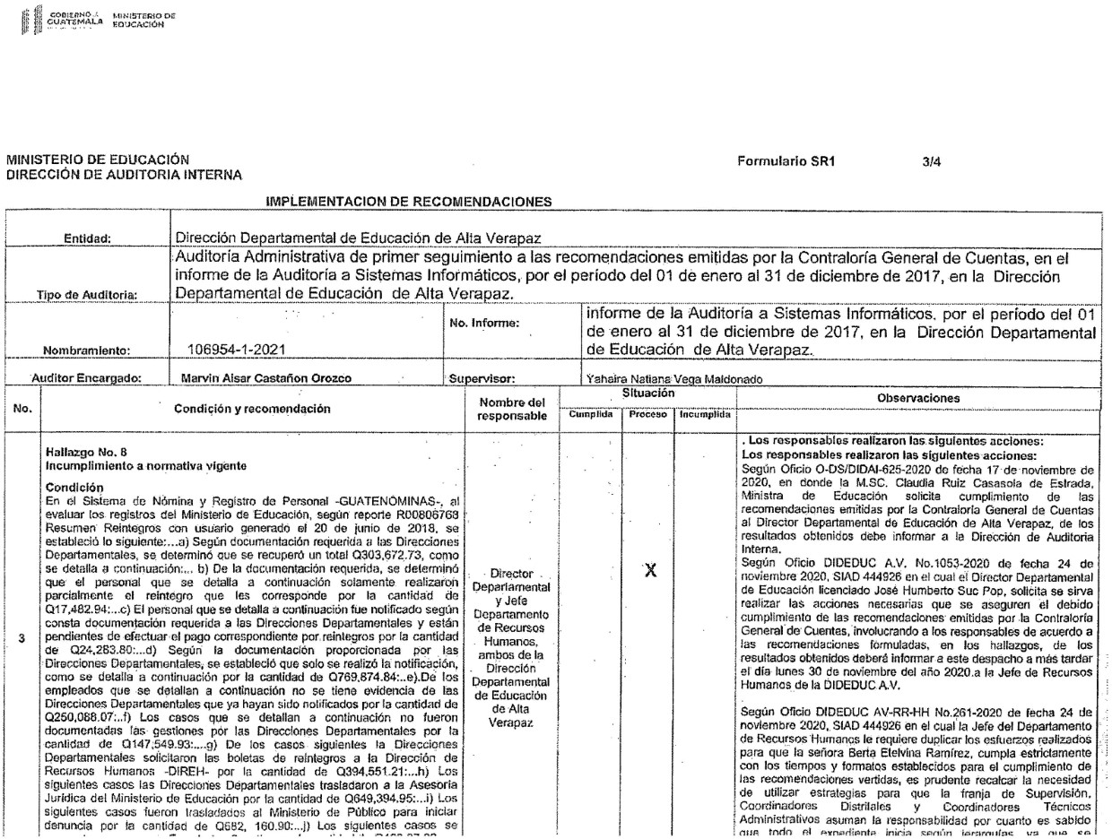

Anexo 1 Pagina 6

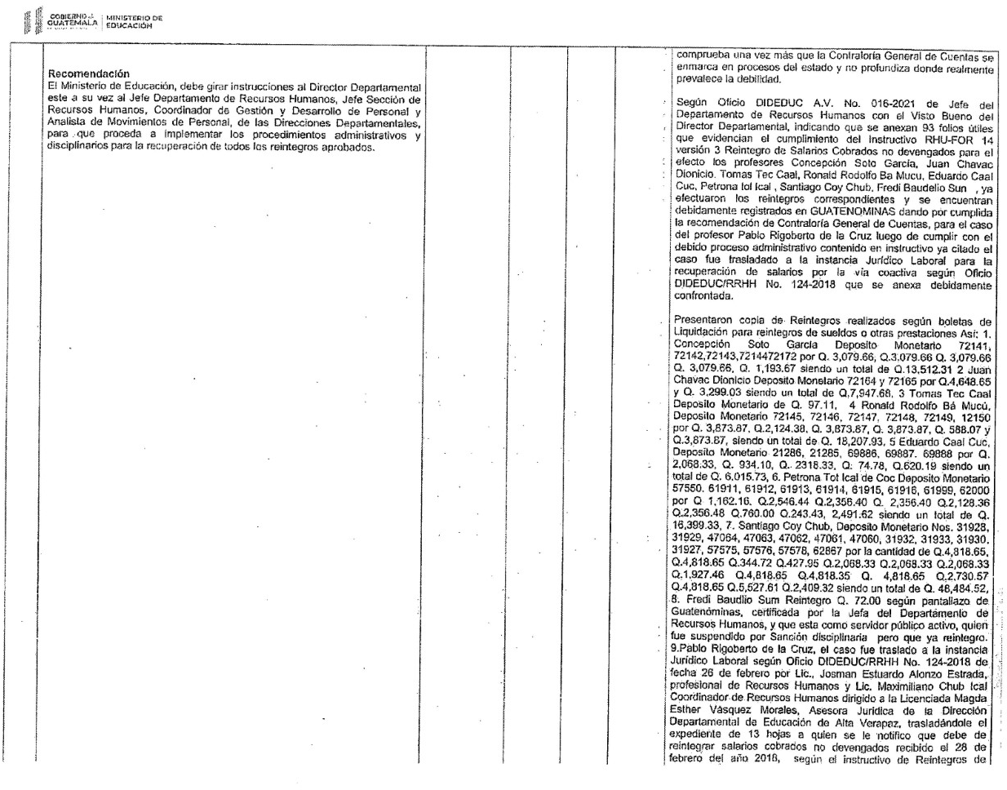

Anexo 1 Pagina 7

